掌柜智库演示工作台操作手册
原创公开回归样例 · 版本 1.0

用途与边界
这份原创手册定义掌柜智库演示工作台的操作规程，供解析、检索和引用测试使用，不代表任何性能测试已经通过。手册版本为 1.0，适用对象是本地演示操作者。演示数据不得含密码、身份证号或真实学生成绩。

文档导入
导入前准备 PDF、Markdown 或 DOCX 文件。单个上传文件大小上限为 40 MiB。文件名可以含中文和空格，但不得包含路径分隔符。Markdown 图片使用相对路径并与文档一同保存在本地材料目录；浏览器的单文件上传不携带旁边的图片文件，含图资料应优先使用 PDF 或 DOCX。

任务与取消
提交后保存任务编号。进度由实际节点事件产生，包括解析、图片处理、切分、向量化和入库。只有原文、图片、向量及来源清单校验通过后，才能发布已完成状态。处理失败应展示失败节点。点击取消后，正在进行的外部调用可能先结束，再进入取消终态。

图示与检索
下图定义三个操作阶段。S1 选择文档，S2 处理并校验，S3 查看证据。流程箭头仅表示顺序，不表示耗时或成功率。检索前选择明确的资料范围；问题涉及多个同名对象时，先选择具体资料再继续。
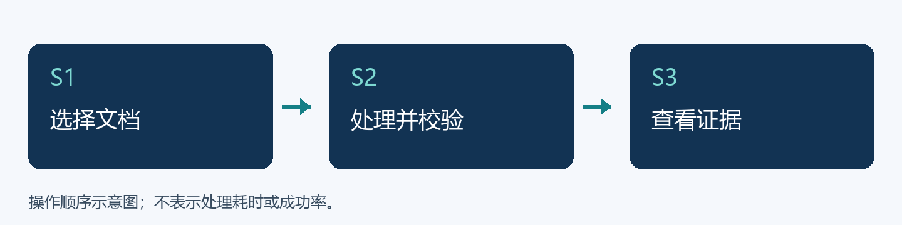

引用与图片
回答中的引用编号对应真实检索片段。原文入口用于核对完整资料，图片入口用于核对图像。图片摘要由视觉模型生成，可能有误，遇到数字、按钮名称或模糊文字时，应优先查看原图。没有命中支持片段的问题应明确说明资料未覆盖，不能补造结论。

历史与会话
同一会话中的追问使用该会话的历史。新的会话不继承旧会话的问题。一个会话同时只接受一个正在执行的查询。刷新页面后使用已保存的会话编号恢复历史。任务事件可从最近收到的事件编号继续读取。

故障排查
对象存储出现 RequestTimeTooSkewed 时，先核对 Windows 与虚拟机 UTC 时间。数据库不可达时，分别检查网络、端口和服务状态，不能直接认为数据损坏。模型路径缺失时应修正配置，不得以空向量替代真实向量。

保护约定
重复导入相同内容应复用已完成版本。新增文档不得清空旧集合。修复时不得删除 Docker 数据卷或模型缓存。模型密钥仅保存在本地配置中，不进入浏览器、截图或 Git 仓库。公开材料采用本项目原创样例，不包含课程原件。

验收流程
操作者先导入本手册，询问单个上传文件的大小上限，再打开回答引用核对文档导入一节。第二个问题询问 S1 到 S3 的顺序，并打开原图核对。最后询问手册未给出的准确率数值，预期结果是明确说明资料未覆盖。

格式选择表
本表是操作规程，不是解析成功率或性能指标。
格式 | 推荐用途 | 浏览器导入注意
PDF | 含图资料和固定版式 | 使用 MinerU 解析
DOCX | 可编辑的文字、内嵌图片与简单表格 | 图片应嵌入文档
Markdown | 纯文本知识资料 | 单文件上传不携带相邻图片

